НАШИ БОГОСЛОВСКИЕ КУРСЫ
«Донская слобода» № 4 (20) 2009

В 2004 году в приходе Донской иконы Божией Матери о. Анатолием Проскурней, первым настоятелем нашего храма, был организован Духовно-просветительский центр. Целью его создания было воспитание детей и подростков в традициях Православия, а также воцерковление взрослых.
За пять лет деятельность центра значительно расширилась. Действуют кружки, секции и студии различной направленности: детский кукольный театр, детская музыкальная студия «Скерцино», кружок «Рукоделие и бисероплетение», хоровая студия, фольклорный ансамбль, экспериментально-реабилитационная группа «Творчество», в которой занимаются развитием речи, памяти, мышления дошкольников и младших школьников. Два раза в месяц специально для этих и всех остальных детей служится Божественная литургия в храме св. Царственных страстотерпцев. В летнее время действует православный лекторий, проводится просмотр фильмов. Создан интернет-сайт www.donsloboda.ru, где можно узнать об истории и новостях прихода, задать вопрос священнику. Осенью начнет работать православная библиотека.
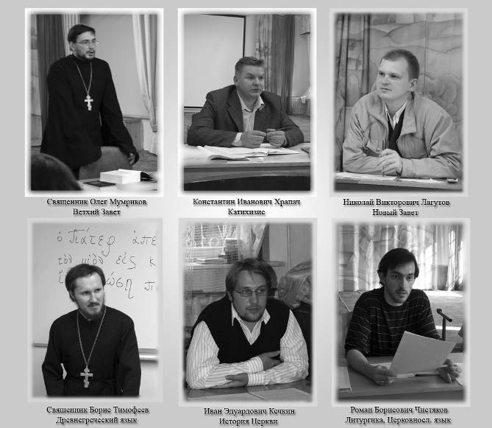
Вот уже три года, как в нашем храме действуют богословские курсы, где бесплатно можно получить серьезные богословские знания, пообщаться с единомышленниками, поучаствовать в жизни прихода, побывать в паломнических поездках. Преподают на курсах студенты и выпускники Московской Духовной Академии, в том числе и священники нашего храма: отец Олег Мумриков и отец Борис Тимофеев.
Познание основ православия помогает людям лучше понять друг друга, делает их более открытыми к чужим нуждам, радостям и горестям. Самоотдача, с которой преподаются сложнейшие дисциплины людям разного возраста и образования, рождает в сердцах слушателей ответную любовь и желание помочь родному храму. Помощь тех, кто учится на богословских курсах, видна и в трапезной, и при уборке здания духовно-просветительского центра, и в часовне Серафима Саровского, которая под любящими руками преображается после зимних холодов, и на разливе крещенской воды, и при украшении храма к праздникам…
За время обучения и подготовки к экзаменам курс становится дружной семьей. Рождество и Пасха, именины и дни рождения непременно отмечаются вместе. Эта возможность общения здесь особенно ценится. Настоящим праздником к окончанию учебного года уже второй год становится для курсистов поездка на святой источник в Малинники, где не только слушатели, но и семьи священников получают возможность отдохнуть на природе и пообщаться в непринужденной обстановке.
В этом году в Малинниках состоялось и знакомство. Отец Александр Краля, положивший начало курсам в нашем приходе, продолжил это начинание и в городе Ступино. Не только общие предметы, изучающиеся на курсах, но и общие преподаватели помогли людям быстро найти общий язык друг с другом. Так приятно было слышать слова «наш Константин Иванович» от ступинцев, у которых, как и у нас, Основы православного вероучения преподает Константин Иванович Храпач. А как радостны были слова благодарности в адрес отца Сергия, еще недавно служившего в нашем храме, а сейчас настоятеля одного из ступинских храмов и преподавателя Ветхого и Нового Завета у ступинских прихожан.
Для чего люди приходят на курсы и почему они здесь остаются? Об этом – рассказ тех, для кого наш храм и богословские курсы стали действительно родным домом.

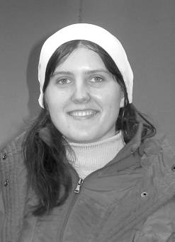
Виктория Караванова, 2 курс.
Мы с мамой начали ходить в этот храм года два назад. Через некоторое время увидели объявление о наборе на богословские курсы. Мама заинтересовалась, а я про себя подумала: зачем мне это надо, я уже и так много знаю, столько прочитала. Мама сказала, что хочет записаться на курсы, и пошла на первое собеседование, а я пришла уже на последнее. Была рада, что мама сходила на первое, потому что вначале народ боялся: а что будет. Мама меня успокоила, что ничего страшного нет, просто спрашивают фамилию, имя, отчество, чем занимаетесь и зачем хотите посещать курсы.
Записались на курсы. Слава Богу! Это очень хорошо сказалось на нашей жизни.
Как только начались занятия, мы сразу же столкнулись с очень большим объемом информации, который самостоятельно не освоишь: Новый завет, Ветхий завет. Мне никогда не приходило в голову читать книги, которые разъясняют смысл Писания. Читала Библию, а смысл узнавала из проповедей… Многое оставалось непонятным. На курсах сразу многое стало проясняться.
Курсы очень интересные, помимо знаний, здесь много такого, что сам бы никогда не нашел: по-другому служба понимается, иначе к вере начинаешь относиться, осознаннее. Раньше, когда встречалась с сектантами, говорить с ними не получалось, потому что они подкованные, и обычно возразить нечего. Вроде внутри понимаешь, а объяснить это человеку другому не можешь. В процессе занятий на курсах, я осознала, что для того, чтобы понять смысл евангельской фразы, нужно хорошо знать контекст. И когда ты этот контекст приводишь в разговоре сектантами, они уже не могут с тобой спорить, понимают, что не всем христианам можно лапшу на уши вешать.
Очень помогли мне занятия по Ветхому Завету с отцом Олегом. Раньше я Ветхий Завет никогда читать не могла. Мне казалось, что это жутко сложно, непонятно – время другое, люди, законы. Помню, еще до курсов мне захотелось почитать «Песнь песней». Я прочитала и не поняла, почему все восхищены этой книгой. Теперь я знаю, что пока ты не поймешь, что «Песнь песней» – это общение души с Богом, ты не сможешь понять истинного смысла этого произведения.
Два предмета у нас ведут священники. Благодаря этому еще два раза в неделю появляется возможность взять благословение. Это настолько облегчает жизнь, жизнь просто меняется. Несмотря на то, что и работа, и дом, и все остальное – не было желания пропустить ни одно занятие. И уже привыкаешь: в воскресенье благословение получил, в четверг благословение получил, в пятницу благословение получил.
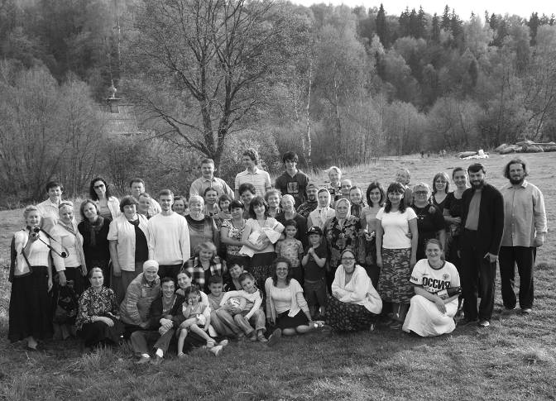
Помимо знаний, курсы дают возможность общения с людьми. Храм как ощущение дома. Такая атмосфера, что тебя здесь ждут. Доброжелательный настрой и очень легко молиться, сам никого не замечаешь и не думаешь, как на тебя посмотрят. Мы в храм ходим лет десять, но это первый храм, в котором возникло такое ощущение.
Малинники-2009. Богословские курсы Перловки и Ступино

Познакомились мы не сразу. Вначале люди закрыты, каждый приходит сам для себя. Общение началось после первых экзаменов и Рождественских посиделок. На экзаменах человек проявляется как личность, составляется о нем какое-то представление. На одном из праздников Татьяна Андреевна предложила каждому рассказать что-то о себе, о том, почему каждый из нас пришел на богословские курсы. Она первая рассказала о себе, а потом каждый начал про себя что-то рассказывать, и постепенно начала появляться душевная любовь. Когда приходим на курсы, все друг другу так рады, счастливы, улыбаются, целуются, желают друг другу добра. Потихонечку начинаешь с каждым человеком разговаривать, узнаешь историю его жизни. Опыт другого человека очень важен, помогает самому избежать ошибок, иначе взглянуть на собственные поступки.
Божьей милостью благодаря этим курсам я и учиться пошла. У меня с обучением очень тяжело всегда было, был жуткий страх перед экзаменами, не было желания учиться, не было интереса. Институт, где училась на менеджера, я так и не закончила. А тут сестра поступила в Сергиев Посад учиться экстернатом сразу на три специальности и мне стала предлагать.
Сразу хочу сказать, что экзаменов на курсах бояться не стоит. Они проходят хорошо и интересно. Когда первый экзамен сдавали у Ивана Эдуардовича по истории церкви, он дал каждому возможность выбрать по три вопроса. И надо было конкретно на эти вопросы ответить. Тут понимаешь, что тебе никто специально не будет ставить плохую оценку. Экзамен для того, чтобы ты сам понял, насколько он все выучил. После первого экзамена у Ивана Эдуардовича я и пошла поступать в Сергиев Посад на курсы на юриспруденцию.
Когда мы готовились к экзаменам во втором полугодии, у меня уже не было такого страха. Было скорее стыдно не готовиться. Преподаватели так тщательно все нам рассказывают, что просто стыдно их подводить своим незнанием. К экзаменам во втором полугодии я отнеслась более ответственно, больше прочитала. Да и экзамены проходили строже. Отец Борис говорит, что у нас пять оценок: пять с плюсом, пять, пять с минусом, четыре с плюсом и четыре. Это для души очень спокойно, когда знаешь, что тебе двойку не поставят, да и тройку, скорее всего, тоже.
Благодаря богословским курсам у меня появилось желание учиться. Если раньше я шла в институт, то делала это потому, что надо получить высшее образование. Теперь я наконец-то начала учиться для себя, потому что мне это интересно. Я думаю, что всему свое время. Господь направляет человека туда, куда ему нужно. Благодаря богословским курсам я сейчас учусь в Сергиевом Посаде, можно сказать, учусь молитвами Сергия Радонежского.
Учиться на богословских курсах мне очень нравится. Настолько не хотелось уходить на каникулы! Совершенно было непонятно, для чего нужны эти каникулы. Целых три месяца без обучения. Я очень рада, что моя жизнь так устроилась: наш храм, можно сказать, изменил мою жизнь, и я думаю, у меня впереди еще много интересного.

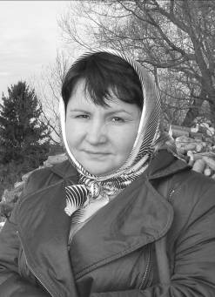
Ирина Жиганова, 3 курс.
Что мне дает учеба на богословских курсах? Этот вопрос очень часто я (и не только я) слышу от моих знакомых, друзей и близких, среди которых, к моему великому сожалению, очень и очень мало людей, жизнь которых тесно связана с храмом. Ответ на этот вопрос невозможно вместить в одно-два предложения. Как и в любом учебном заведении, на наших курсах дают прежде всего знания. Но это не просто знания. Все мы учились в школе, многие – в институтах, университетах… Но в этих учебных заведениях не учат самому главному: как познать себя, как нужно относиться к ближнему, как противостоять злу, как научиться любить и наконец тому, откуда взялся этот мир со всеми его красотами, откуда взялись люди, – неужели и впрямь от обезьян, как нас учили в школе? Все эти вопросы возникают у каждого человека, независимо от возраста, пола и положения в обществе. Вот с этими вопросами я и мои сокурсники в 2007 году пришли на богословские курсы.
Мое воцерковление совпало с учебой, и я не заметила, как храм, курсы, новые люди стали неотъемлемой частью моей жизни. Близкие друзья сначала смотрели с подозрением, наверное, многие подкручивали у виска. «Что тебе это дает?», – часто спрашивали меня. Что мне это дает? Все. Переосмысление самой жизни. Переоценку ценностей. Свободу. Дружбу. Интересные поездки. Новые знания. Новые знакомства с людьми, которые еще недавно так же, как и я, плутали по темным, мрачным лабиринтам этой жизни.
«Слава Богу, показавшему нам свет!» Эти слова из молитв, звучащих на всенощном бдении часто произносятся, когда мы с моими сокурсниками собираемся вместе. Мы стали дружной семьей. Отмечаем вместе дни рождения, именины, праздники. Один из ответов на вопрос «что мне дают курсы» звучит так: занятия на курсах дают мне общество таких же, как и я людей, которые меня понимают. А ведь это так важно, чтобы тебя понимали!
Наши замечательные преподаватели с огромным терпением и любовью учат нас истории Церкви, истории возникновения и содержанию богослужений, изучают с нами Ветхий Завет, церковнославянский язык, основы православного вероучения, а главное, – учат нас мыслить. Спасибо нашим преподавателям за то, что они зажигают искорки света истины в наших душах.
Низкий поклон нашим батюшкам, отцу Александру Крале и отцу Олегу за то, что им с Божьей помощью удалось открыть в нашем храме богословские курсы. Спасибо нашему настоятелю отцу Иоанну Осипову за поддержку этого начинания. Спасибо моим сокурсникам, которые, не заходя домой после работы, уставшие, без ужина, спешат в храм к началу занятий. Очень хочется сказать людям, которые еще не пришли к нам на курсы: приходите – не пожалеете!
Спаси всех Бог!

